**"Код сағаты"-2023**

**05.12.2023**

"Код сағаты" - бұл қолданушылардың бағдарламалауды үйренуге деген қызығушылығын арттыру үшін ұйымдастырылған республикалық акция. "Код сағаты" акциясы оқушылардың назарын қазіргі уақытта бизнестің ең перспективалы салаларының бірі – ақпараттық технологияларға аудару үшін құрылған. Іс-шараның мақсаты-оқушылардың ақпараттық технологияларға, атап айтқанда қолданбалы бағдарламалауға қызығушылығын арттыру.

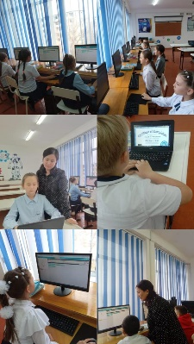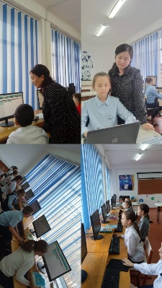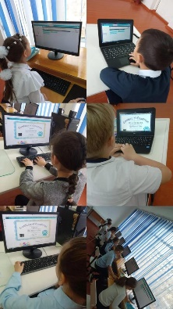

**https://www.instagram.com/p/C0eDpykNFiW/?igshid=MTc4MmM1YmI2Ng==**

**06.12.2023**

2023 жылғы 4-11 желтоқсан аралығында Қазақстанда Халықаралық "Компьютерлік ғылымдар апталығы "шеңберінде" Код сағаты " акциясы өткізілді.

2023 жылғы 6 желтоқсанда 7-11 сынып оқушылары үшін"Код сағаты" өткізілді.

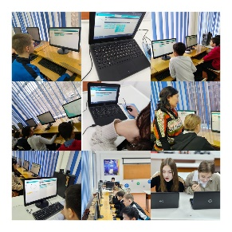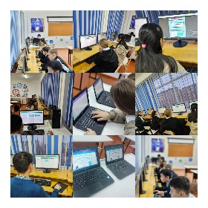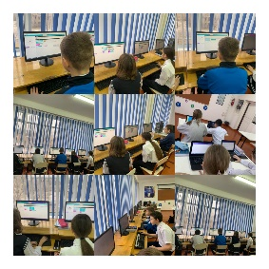 https://www.instagram.com/p/C0gltWbNGX8/?igshid=MTc4MmM1YmI2Ng==

**07.12.2023**

"Код сағаты"халықаралық акциясы 5-сынып оқушылары үшін, информатика сабақтарында өткізілді."Код сағаты" - бұл барлық адамдарға ұқсамайтын сабақ, оның барысында балалар ойын түрінде бағдарламалау негіздерімен қызықты түрде танысады. Бір сағаттық сабақ бір сағаттық код-бұл бағдарламалаудың қаншалықты қызықты және оңай болатынын айтудың тиімді әдісі. Бұл акцияның мақсаты Қазақстан оқушыларының цифрлық сауаттылық деңгейін арттыру. https://www.instagram.com/p/C0jXRT5tXGo/?igshid=MzRlODBiNWFlZA==

